Điều trị thoái hóa - thoát vị cột sống cổ bằng nhu châm cấy chỉ

Nhu châm - cấy chỉ: một phương pháp châm cứu đặc biệt, bằng cách dùng kim đưa một đoạn chỉ tiêu vào các huyệt châm.

Ngoài tác dụng của phương pháp châm cứu (giảm đau, giảm co thắt, điều hòa hoạt động cơ thể), cấy chỉ nhờ chỉ tự tiêu trong các huyệt nên còn có vai trò tăng cường dinh dưỡng, tuần hoàn tại chỗ (bằng cách tăng chuyển hóa chất) và chống kích ứng do có ảnh hưởng tích cực thông qua miễn dịch.
Cơ chế phối hợp: khi chỉ được cấy vào huyệt
Tác dụng của phương pháp châm cứu: giảm đau, giảm co thắt, điều hòa hoạt động cơ quan tạng phủ trong cơ thể.
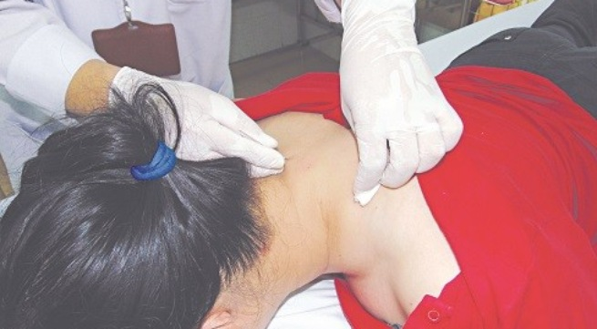
Tác dụng của chỉ khi tự tiêu dần dần trong các huyệt: có vai trò tăng cường dinh dưỡng, tăng tuần hoàn tại huyệt và vùng lân cận chỗ cấy (bằng cách tăng chuyển hóa chất như: đạm, đường trong cơ thể) và chống kích ứng do có ảnh hưởng tích cực thông qua miễn dịch như vậy về cơ chế: chống lại quá trình thoái hóa, chống lại quá trình viêm rễ thần kinh do chèn ép.
- Dùng chỉ tiêu, thường là chỉ catgut 4/0, cắt ngắn 1 - 1,5cm, luồn vào kim số 23.
Công thức huyệt: dùng tương tự các huyệt dùng châm cứu, tùy theo vị trí và tình trạng bệnh lý, chọn và cấy vào các huyệt sau.
Thoái hóa - thoát vị mà chưa có chèn ép thần kinh và mạch máu: cấy vào các huyệt tại vùng cột sống cổ và vai: Thiên trụ, Giáp tích vùng cột sống cổ, Thiên tông, Kiên liêu.
Thoái hóa có chèn ép rễ thần kinh: dùng các huyệt trên, bổ sung thêm:
- Chèn ép mặt trước ngoài cánh tay: thêm các huyệt Kiên ngung, Khúc trì, Thủ tam lý, Hợp cốc…
- Chèn ép mặt sau trong cánh tay: thêm các huyệt Kiên trinh, Thiếu hải, Dương trì...
Chỉ định và liệu trình
Chỉ định: tất cả trường hợp thoái hóa - thoát vị cột sống cổ có chỉ định điều trị nội khoa (ngoại trừ các trường hợp phải điều trị ngoại khoa).
- Thoái hóa cột sống cổ đơn thuần.
- Có chèn ép rễ thần kinh.
- Có chèn ép tủy cổ.
- Có kèm rối loạn thần kinh thực vật.
Liệu trình:
- Một lần cấy trung bình 10 - 15 huyệt, 2 lần cấy cách nhau trung bình 2 tuần.
- Một liệu trình cấy trung bình từ 3 lần - 6 lần.
Ưu điểm của phương pháp cấy chỉ:
- Giảm đau nhanh và hiệu quả.
- Can thiệp tích cực đến quá trình thoái hóa, tăng cường nuôi dưỡng thần kinh.
- Đặc biệt, chỉ cần 1- 3 tuần mới cấy chỉ một lần, giúp tiết kiệm thời gian và tài chính cho người bệnh.
Lưu ý: không cấy chỉ cho một số trường hợp:
- Đái tháo đường mà đường huyết còn cao >140 mg/dL, hoặc chưa ổn định.
- Cao huyết áp, hoặc huyết áp dao động.
- Bệnh nhân có tiền căn dị ứng với chỉ.
- Phụ nữ có thai.
Phòng ngừa và quản lý
-Để phòng ngừa bệnh thoái hóa, thoát vị đĩa đệm cột sống cổ, nên tập thể dục đều đặn, hợp lý. Chống béo phì.
- Bảo vệ cột sống tránh quá tải.
-Không nên làm việc quá lâu tại bàn giấy, đặc biệt với máy vi tính, cứ mỗi 30 - 40 phút nên dừng lại để thực hiện các động tác vận động cột sống cổ, vai và tay. Các động tác tự xoa bóp vùng cổ gáy có tác dụng tốt chống thoái hóa.
- Giữ ấm vùng cổ vai khi trời lạnh, khi đi xe máy và đi ngủ.
Tránh các động tác làm căng cơ cổ như: xách vật nặng một tay, đeo túi xách, bê vác nặng.

